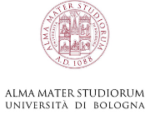
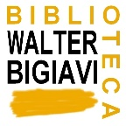
Incontro con i curatori
del libro edito dal Mulino
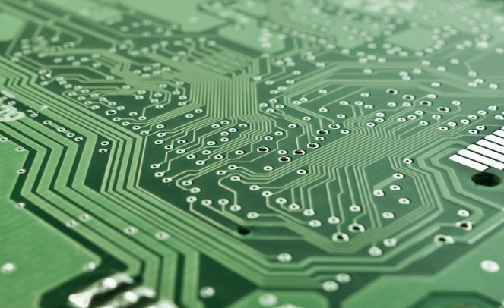
Il lavoro
operaio
digitalizzato
Inchiesta nell’industria
metalmeccanica bolognese

Francesco Garibaldo
Matteo Rinaldini

martedì 15 marzo 2022 – h. 17.00
Aula 22 (2. Piano)
Piazza Scaravilli, 2 - Bologna
ne discutono con i Curatori
Prof.ssa Elena Argentesi
Dipartimento di Scienze Economiche
Prof. Vando Borghi
Dipartimento di Sociologia e Diritto dell’Economia
Università di Bologna

Introduce e modera il
Prof. Giorgio Tassinari
Presidente del Comitato scientifico della
Biblioteca “Walter Bigiavi”
Università di Bologna

Per partecipare all'evento è obbligatorio il Green pass rafforzato e indossare una mascherina FFP2
Per prenotazioni: biblioteca.bigiavi@unibo.it

